記入日 年 月 日
第５回VITAふれあいまつり 子どもにぎわいコーナー（ギャラリー）確認シート

団体名
企画タイトル
(パンフに掲載)
実施内容とレイアウト（備品や持ち込み機材含む） | 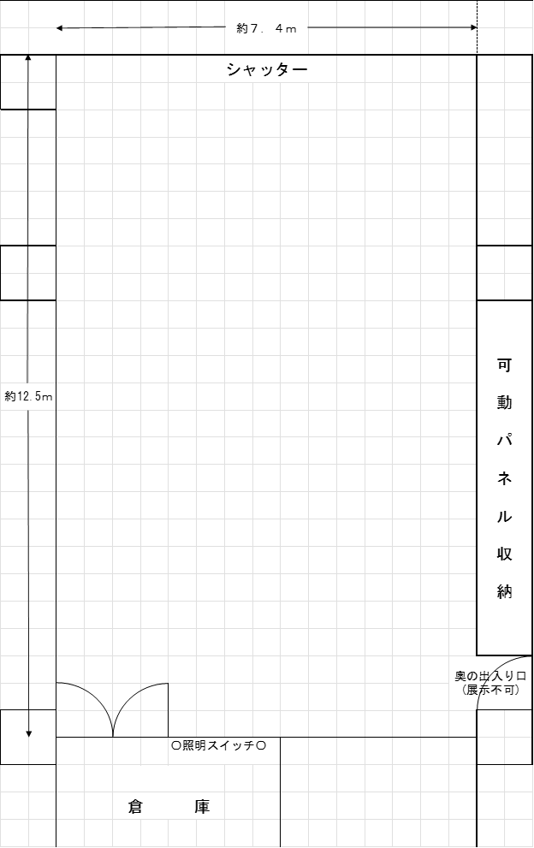  ※ギャラリー内は複数団体で共有して使用頂きます。1団体の  使用範囲は、全体の約4分の1の予定です。（申込状況により変動有）
使用希望時間  目安をご記入ください | 準備 | 本番 | 撤収
使用希望時間  目安をご記入ください | ： ～ ： | ： ～ ： | ： ～ ：
（※その他要望がある場合は裏面にご記入ください）
使用希望物品
希望する物品にチェックしてください。カッコ内に希望数を記載ください。
□机（12台＋可動足付3台）（ ）
□パイプ椅子×35脚（ ）
□スツール（大4脚・小6脚）（ ）
□キャスター付き案内板（大3台、小1台）（ ）
□白布（複数枚）（ ）
□脚立×2脚（ ）
□台車×1台（ ）
□ワイヤー・フック等（ ）
□クリップライト （ ）
※同時間帯での実施のため、使用可能物品については団体同士で調整が必要です。

【その他要望】

提出〆切：９月８日(火)まで
提出方法：郵送、FAX、フォームまたは窓口提出
※ＦＡＸの場合、送信後要電話連絡
資料提出フォームURL：https://logoform.jp/form/4N4o/1676242

QR

